1. Что такое словарь данных Oracle? Для чего он необходим?

Словарь- это набор таблиц и связанных представлений, который предоставляет возможность отследить внутреннюю структуру БД и деятельность СУБД oracle.

1. Проклассифицируйте представления словаря данных Oracle.

Есть статическое представление –

* USER – объекты пользователя
* ALL – объекты, к которым есть доступ
* DBA – объекты БД

Динамическое представление

* V$ - производительность сервера

1. Что значит Oracle 12c имеет клиент-серверную архитектуру?

Это значит, что oracle является распределенным приложением, где процессы клиента обращаются к процессам сервера, а сервер в свою очередь предоставляет необходимые ресурсы.

1. Что такое экземпляр (инстанс) сервера СУБД?

Экземпляр- набор ПО, который позволяет подключаться к БД и управлять её ресурсами.

* Запущенный сервер СУБД orcle
* Общая область памяти CSGA и др системные области памяти
* Фоновые процессы, предназначенные для управления файлами БД

1. Перечислите все этапы старта и останова инстанса Oracle 12c. Поясните их назначение.

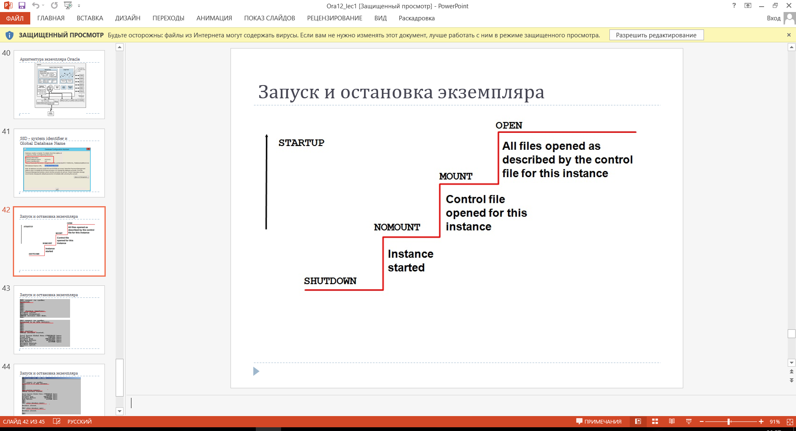

SHUTDOWN NORMAL

* Нельзя создавать новые сессии
* Ожидание завершение работы всех юзеров
* Самый безопасный режим

SHUTDOWN TRANSACTIONAL

* Новые транз не допуск

SHUTDOWN IMMEDIATE

* Откат транзакций и закрытие сервера

SHUTDOWN ABORT

* Закрытие сервера
* Прим в крайних случаях
* Транзакции не фиксируются и не откатываются

1. Где указывается, что при старте операционной системы будет запущен инстанс Oracle 12c?

Службы Oracle

1. Поясните назначение опции Oracle 12cMultitenant.

Oracle Miltitenant – технология, позволяющая запустить несколько независимых баз данных в рамках одного экземпляра. БД изолированы, друг о друге ничего не знают и не конфликтуют.

1. Поясните назначение баз данных CDB, PDB, PDB$SEED.

CDB – Container DB – контейнер базы данных. В нем содержатся PDB. В CDB Создается главный контейнер ROOT. Можно создавать несколько контейнеров. В одном контейнере можно создать до 252 PDB.

PDB – Pluggable DB – подключаемая БД. Одну и ту же PDB можно переносить между CDB.

PDB$SEED - БД-шаблон (template) для создания PDB.

1. Что такое общий пользователь Oracle 12cMultitenant?

Общий пользователь – пользователь верхнего уровня (CDB), который виден на нижних уровнях (PDB).

1. Какие табличные пространства автоматически создаются при инсталляции СУБД Oracle 12c?

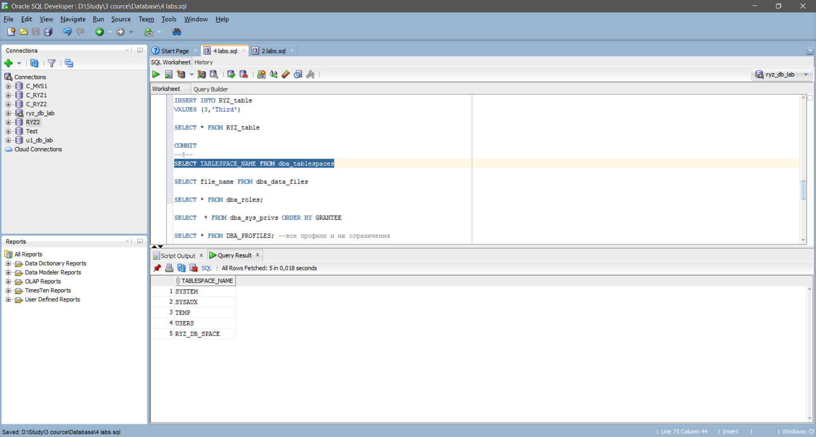

1. Какие 2 пользователя обязательно создаются при инсталляции СУБД Oracle 12c?

SYS and SYSTEM

1. Какие табличные пространства дублируются в каждой PDB?



1. Что такое консолидация баз данных? В каких случаях прибегают к консолидации баз данных?

Множество баз данных, расположенных на отдельных компьютерах, переносят на меньшее число компьютеров с большей мощностью. Способы:1)серверные системы БД переносят на виртуальные компьютера (ОС, СУБД, БД), а виртуальные компьютеры устанавливаются на меньшее количество реальных компьютеров; 2) на одном компьютере (или кластере компьютеров) запустить несколько инстансов (одна общая ОС, разные инстансы);3) в один общий инстанс переносятся все схемы всех консолидируемых баз данных (одна ОС, один инстанс).

1. Какие преимущества дает Oracle 12cMultitenant?

Каждая база данных имеет свой набор табличных пространств и набор схем, но при этом у них общая CSGA и один набор серверных процессов.

БД изолированы, друг о друге ничего не знают и не конфликтуют.

Словарь разбивается на две части: общую и локальную.